POE设计思路和疑问
设计背景：
设计一个POE设备，主板采用FPGA芯片和CMOS-SENSOR芯片，系统框图如下：
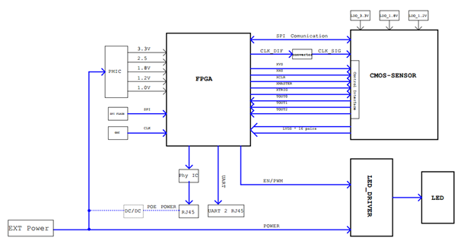

因为有一些输入和输出信号，还有LED灯，为了给主芯片良好的电源环境，设计采用隔离电源的方式给主芯片供电。

设计参数：
- 功率参数：系统总共设计60W功率：其中设备主板消耗15W，LED灯消耗45W。
- 电压参数：
- 主板使用隔离电压12V供电，然后通过DC/DC降压给FPGA和CMOS-SENSOR芯片。该电压是由TPS2373和UCC2897A通过变压器芯片产生，参考TPS2373-4EVM-758 Evaluation Module.
情况说明：由于TPS2373-4EVM-758这个应用，是输出隔离5V（用了UCC2897A芯片）的，而我们希望是输出隔离12V,所以我又参考了PMP7499 （12V/5A/60W 输出高功率 PoE 转换器，也是用了UCC2897A），借用了里面的UCC2897A的隔离电路（特别是变压器部分 ）。
问题一：请问这样设计是否可行？

- LED灯，使用POE电压。 参考TPS2372 的应用TIDA-01463中的PD Controller and LED Driver 这个原理图（里面使用了芯片LM3409HVMYX）
电源系统结构图如下图所示：

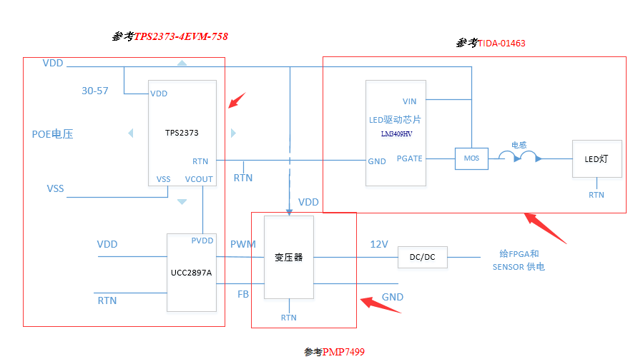

问题二：TPS2373-4EVM-758 Evaluation Module中UCC2897A的VIN是悬空的，我看资料，这个管脚仅仅是用来做缓启动用的，该设计应用中，TPS2373直接给PVDD/VDD供电了，所以就可以将VIN悬空了，是这样吗，想确认下是否需要悬空处理？
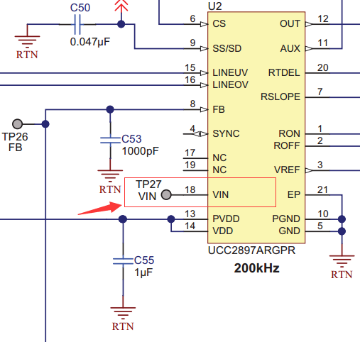

问题三： FPGA和CMOS-SENSOR使用隔离的电；网络信号通过网络变压器连接到PHY芯片，PHY芯片也是用隔离的电源供电吗？

问题四：因为TPS2372 的应用： 2372-evm-SCH是百兆的PHY芯片（DP83822IRHBR），是否有推荐的IEEE 802.3 1000BASE-T 的 POE参考设计，里面包含PHY芯片电路。

